KINNITATUD
Kaitseväe juhataja <reg_kpv>
käskkirjaga nr <regist_nr>

RANNIKUKAITSE DIVISJONI VAPI JA KÄISEEMBLEEMI KIRJELDUSED JA KASUTAMISE KORD

ÜLDSÄTTED

Käesoleva korraga kehtestatakse mereväe rannikukaitse divisjoni (RKD) vapi ja käiseembleemi kirjeldus ja nende kasutamise kord.

RKD peab ennast 1940.-eelsete merekindluste ning 1995–2014 perioodil tegutsenud taasloodud Eesti mereväe rannakaitsekompanii ja baasikaitsekompanii eesmärkide ja ideede edasikandjaks. Sellest tulenevalt on RKD vapi kujundamisel aluseks võetud 1934. aastal kinnitatud merekindluste rinnamärgi ja 1999. aastal kinnitatud mereväebaasi (ranna-)kaitse üksuste käisemärgi kujundus, mida on osaliselt muudetud sümboliseerimaks rannikukaitse relvasüsteemide arengut.

RKD kasutab vapina ajaloolisest merekindluste rinnamärgist motiveeritud kujutist ja vapist tuletatud kujutist käiseembleemina.

VAPI KIRJELDUS

RKD vapp koosneb neljast osast. Vapielementideks on ankur, 19-lüliline ankrukett, ankrul kaks ristatud raketti, rakettide ristumiskohal keskaegse kindluse värav koos kahe väravatorniga (lisa 1)

RKD vapil kasutatakse kujunduses kolme põhivärvi, mis on ühised kõigil mereväe divisjonidel:

kuldne – ankur (Pantone 130C)

hõbedane – ankrukett ja kindlus (Pantone Metallic Silver 877C)

sinine – raketid (Pantone 293)

RKD vapi kasutamist reguleerib käesolev kasutamise kord.

VAPI KASUTAMINE

RKD vappi võib kasutada märkidel, tutvustatavatel materjalidel, suveniiridel, reklaamprospektidel ja mujal, mis on seotud RKD ametliku tegevusega.

Kirjaplangil RKD vappi kasutada ei tohi.

Vappi kasutades peab jälgima, et ei kahjustataks üksuse head mainet ja kuvandit.

Täisvärvides vapi kasutamisel peab järgima vastavust värvidele (eelistatud on kuldse tooni kasutamine kollase asemel ja hõbedase tooni kasutamine hõbehalli asemel) ja proportsioonidele.

KÄISEEMBLEEMI KIRJELDUS JA KASUTAMINE

Välivormil kantakse käiseembleemina RKD vapi kujutist rohelistes toonides. Välivormi käiseembleem on ümbritsetud musta äärisega.

taust – Pantone Woodland 371C

ankur ja raketid – Pantone Camoulage 2308C

ankrukett ja kindlus – Pantone 370C

Laevateenistusvormil kantakse käiseembleemina RKD vappi mustal taustal. Laevateenistusvormi käiseembleem on ümbritsetud kuldse äärisega.

RKD käiseembleemid on leitavad lisast 2.

Käiseembleemid on ümmargused, diameetriga 8cm.

RKD käiseembleemi on õigus kanda RKD isikkoosseisul. Käiseembleemi kantakse vastavalt kehtivale vormikandmise eeskirjale.

LÕPPSÄTTED

Vapi ja käiseembleemi kasutamisel juhindutakse käesolevast korrast.

RKD ümberkorraldamisel antakse RKD vapp ja käiseembleem ning sellesse puutuv dokumentatsioon üle ümberkorraldamise tulemusel moodustatud Kaitseväe üksusele.

RKD tegevuse lõpetamisel lõpetatakse vapi ja käiseembleemi kasutamine ning vastavasisuline dokumentatsioon arhiveeritakse.

Lisa 1
Kaitseväe juhataja <reg_kpv> käskkirjaga nr <regist_nr> kinnitatud „Rannikukaitse divisjoni embleemi ja käiseembleemi kirjeldused ja kasutamise kord“ juurde

RANNIKUKAITSE DIVISJONI VAPP

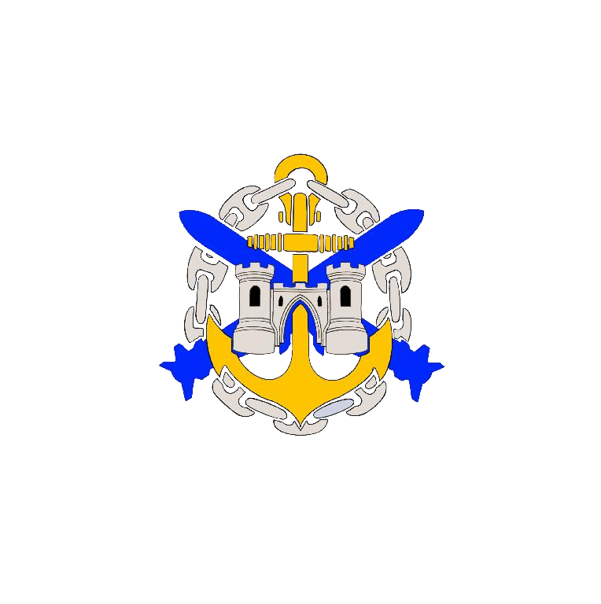

SELGITUS
Vapp sümboliseerib rannikukaitsedivisjoni põhiülesannet – valmidust tõrjuda vaenulikku tegevust kodumaa ranniku vastu.
Ristatud raketid sümboliseerivad divisjoni põhirelvasüsteemi, sinine värv sümboliseerib merd.
Hõbedane kindlus sümboliseerib järjepidevust ajalooliste merekindlustega ja kaitsetahet.
Kuldne ankur sümboliseerib kuuluvust mereväe koosseisu.
Hõbedane ankrukett sümboliseerib üksuse raudset tahet, ühtekuuluvust ja omavahelist tihedat koostööd.

TEHNILINE KIRJELDUS
Värvikoodid:
- sinine – Pantone 293
- kuldne – Pantone 130 C
- hõbedane – Pantone Metallic Silver 877 C

Lisa 2
Kaitseväe juhataja <reg_kpv> käskkirjaga nr <regist_nr> kinnitatud „Rannikukaitse divisjoni embleemi ja käiseembleemi kirjeldused ja kasutamise kord“ juurde

RANNIKUKAITSE DIVISJONI VÄLIVORMI KÄISEEMBLEEM

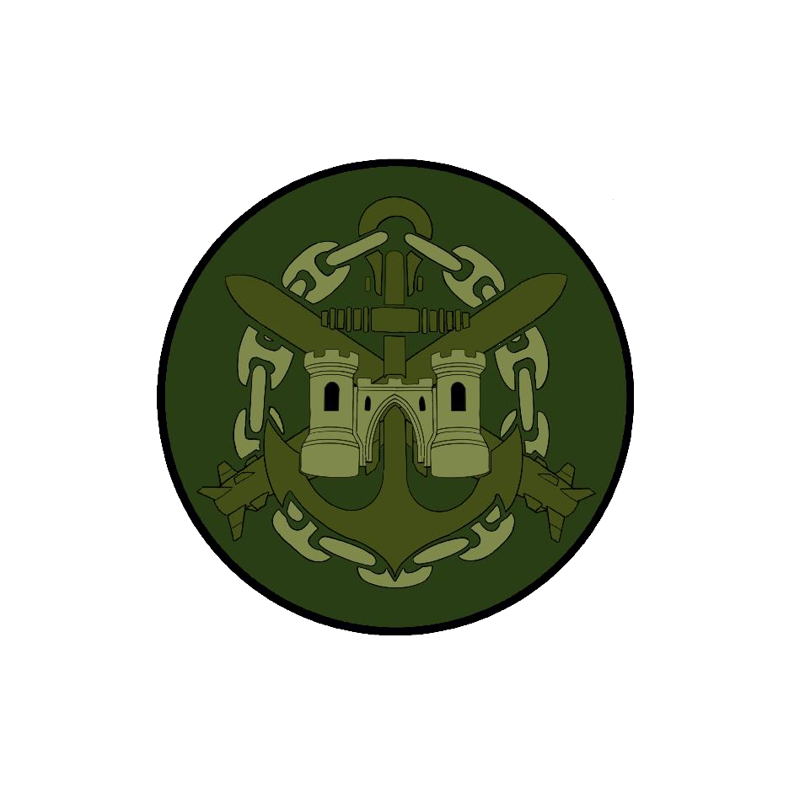
SELGITUS
Käiseembleemiks on musta äärisega sõõril rohelistes toonides paiknev RKD vapi kujutis.

Tehniline kirjeldus
Embleemi diameeter on 8 cm.

Värvikoodid:
- taust – Pantone 370 C
- rakett ja ankur – Pantone 371 C
- must – Pantone Black
- kett ja kindlus – Pantone 7492 C

RANNIKUKAITSE DIVISJONI LAEVATEENISTUSVORMI KÄISEEMBLEEM



SELGITUS
Käiseembleemiks on kuldse äärisega mustal sõõril paiknev RKD vapp.

Tehniline kirjeldus
Embleemi diameeter on 8 cm.

Värvikoodid:
- sinine – Pantone 293
- kuldne – Pantone 130C
- hõbedane – Pantone Metallic Silver 877 C
- must – Pantone Black

